Keu’s voor Huntington

De ziekte van Huntington is een dodelijke erfelijke ziekte met symptomen van Alzheimer,
Parkinson en ALS. Je hebt 50% kans om het te krijgen als één van je ouders het heeft.

Waarom deze actie?
Eind 2016 werd bij een vriend van ons, Jan Roelof (44 jaar oud en vader van 2 zoons) de ziekte van Huntington vastgesteld. Helaas is voor deze ziekte nog geen geneesmiddel gevonden. Kansen op een geneesmiddel - binnen 10 jaar - zijn veelbelovend. Daar is veel onderzoek en dus geld voor nodig.

Daarom organiseert campagneteam Keu’s voor Huntington

24 uur biljarten voor Huntington
vrijdag 8 maart 18.00 uur tot zaterdag 9 maart 18.00 uur

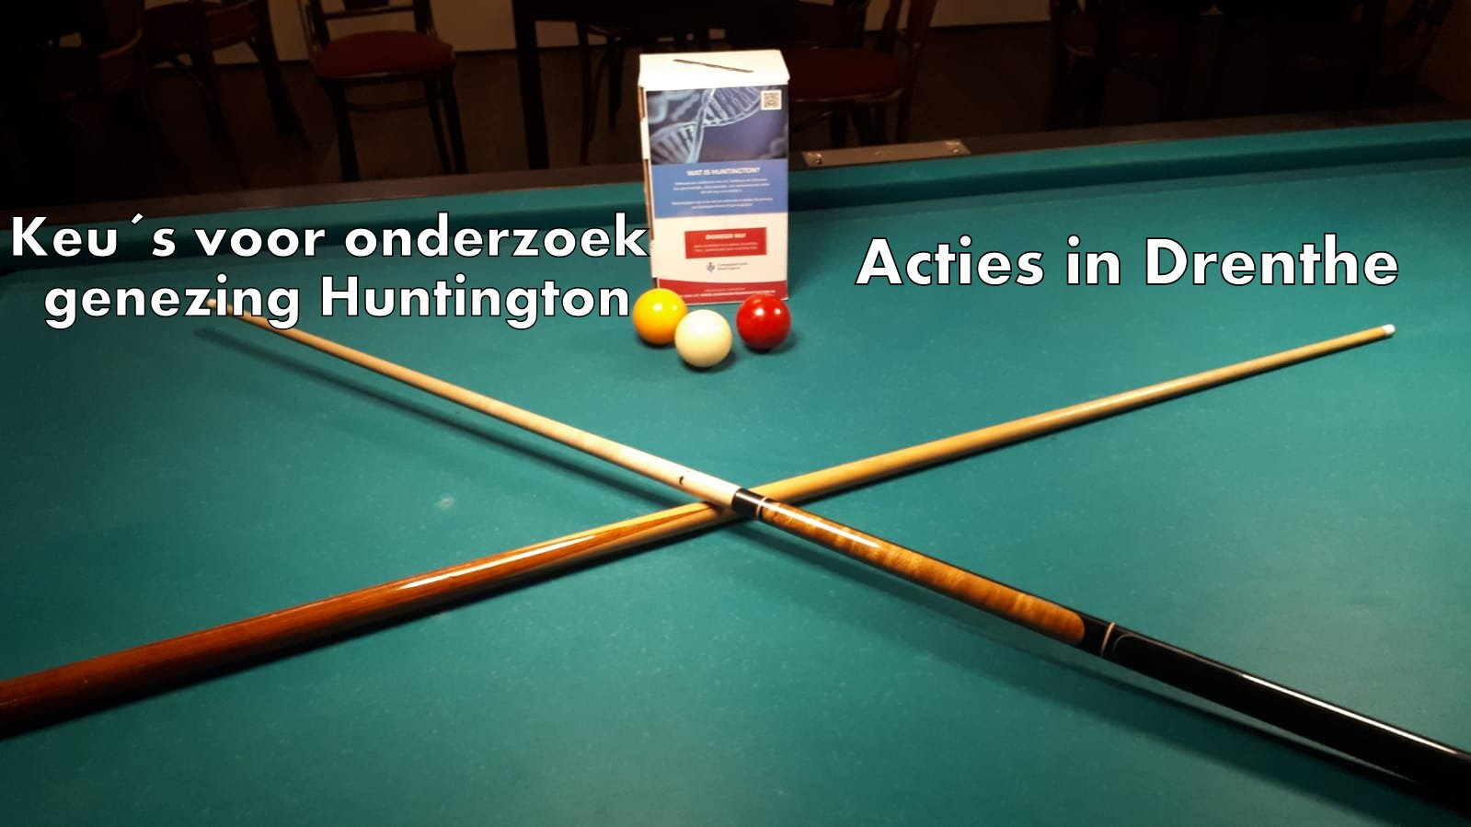

Waar moet je zijn?
Er doen meerdere cafés mee, waaronder in ieder geval café Hingstman in Zeijen, eetcafé Hoving in Donderen, Café Langelo te Langelo, café Onder de Linden in Vries, café Zwaneveld in Norg en ook café Centraal in Tynaarlo! Hier kun je je vanaf nu inschrijven met z’n tweeën: voor een half uur biljarten betaal je 5 euro p.p. Het geld dat wordt ingezameld, zal in zijn geheel naar het onderzoek voor genezing gaan.
Finale!
De deelnemers met de hoogste caramboles worden uitgenodigd om mee te doen aan de finale. Deze is aansluitend op zaterdag 9 maart van 18:00 uur tot 20:00 uur in café Hingstman in Zeijen.

Niet biljarten, wel doneren?
Dat kan ook! Ga naar www.campagneteamhuntington.nl, klik in de menubalk op ‘Acties’ en zoek via het loepje op ‘Tynaarlo en Omstreken’.

Niet biljarten, wel graag ‘erbij zijn’?
Heel leuk! Kom vooral gezellig langs om de deelnemers aan te moedigen!

Geef je op! Voor een gezellig partij biljart waarmee je tevens het goede doel steunt!

De volleybaldames van SVT moeten nog wel eerst even een workshopje volgen om te leren biljarten: dan zijn zij er helemaal klaar voor! Maar er zijn vast meer SVT-teams/supporters die het leuk vinden om in actie te komen voor een goed doel én ook nog eens een leuke avond (of ochtend! Of middag!) in de kroeg te hebben!

Opgave
Opgave kan bij café Centraal (of een van de andere cafés natuurlijk!).

Meer informatie
- Over de ziekte of de stichting: www.campagneteamhuntington.nl
- Over het campagneteam Keu’s voor Huntington: zie Facebookpagina ‘Tynaarlo en Omstreken’

Namens Keu’s voor Huntington,
Annemarie Kasper

